Les Cinq sens : Le goût
Le sucré et le salé
Classe de Petite Section de Christine Fristot, Ecole Maternelle Pfoeller à Schiltigheim

Chaque jour après la récréation nous avons l’habitude de boire un peu d’eau pour nous désaltérer.
Mais aujourd’hui Nelly et César nous ont fait une bonne blague : ils ont mis du sel et du sucre dans l’eau des cruches sans rien nous dire ! On ne l’a su qu’après avoir goûté car l’eau avait vraiment un goût bizarre.
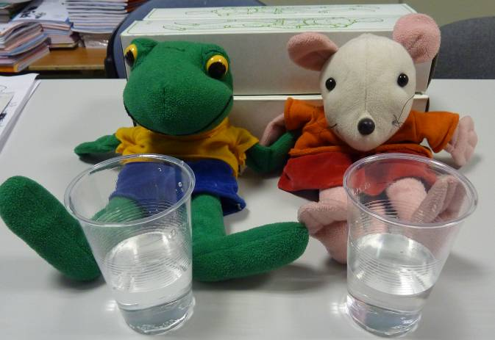
Les deux gobelets semblent identiques

Atelier 1 : apprendre à se méfier de ses sens (de la vue, du toucher et de l’odorat)

Matériel : deux cruches transparentes, une avec de l’eau salée, une avec de l’eau sucrée, des gobelets pour chacun, deux gobelets transparents.

Déroulement :
Les élèves sont assis à leur table avec leur gobelet :
La maîtresse et l’ATSEM versent l’eau salée (en petite quantité) dans chaque gobelet et guettent les grimaces et les remarques des enfants. Effet de surprise garantie, l’étonnement se lit sur tous les visages ainsi que quelques grimaces. Lorsque la maîtresse demande qui en veut encore, personne ne répond. Elle demande pourquoi, car d’habitude il faut resservir de nombreuse fois. Réponses : « c’est pas bon », « c’est pas l’eau que j’aime », « c’est l’eau des nouilles ! »
Elle propose alors de goûter l’eau de l’autre cruche. Là, plus de grimaces, certains ont même trouvé de suite qu’il s’agissait d’eau sucré (« c’est du sirop ! »), et plusieurs en ont redemandé. Ils trouvent que c’est bon.
Nelly et César avouent nous avoir fait une blague en mettant du sel et du sucre dans les cruches d’eau. Les coquins !
En regroupement :
La maîtresse questionne : « est-ce que l’eau était comme d’habitude ? Est-ce que quelqu’un a remarqué quelque chose lorsque je vous ai servi ? Pourquoi ? » Elle propose d’en verser dans les gobelets transparents pour « voir » s’il y a une différence. Tout le monde constate avec les yeux que les gobelets sont strictement identiques. On touche avec un doigt, on sent avec le nez. Cela ne nous aide pas plus.

Problème : Comment faire pour savoir où est l’eau sucrée et l’eau salée ?

Réponses des enfants : « avec la bouche » « il faut boire ».
Conclusion de l’atelier : nous avons compris que pour distinguer le goût des aliments l’œil ne suffit pas (ni le toucher ou l’odorat). Il faut goûter avec la bouche.
On fait aussi remarquer aux enfants que des liquides transparents et apparemment identiques sont en fait, différents et pour certains, dangereux.(l’eau de Javel, par ex.)
Atelier 2 : catégoriser des aliments en deux familles : « sucré » et « salé »

Nelly et César ont fait quelques courses et ont acheté plusieurs aliments. Mais César ne veut manger que du salé tandis que Nelly préfère le sucré. Nous allons les aider à classer les aliments en deux familles.
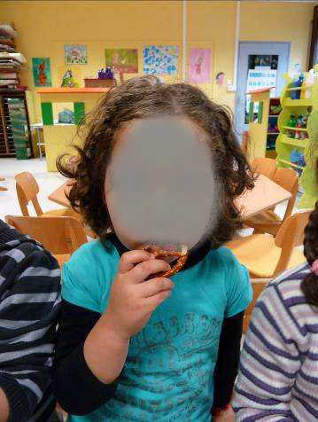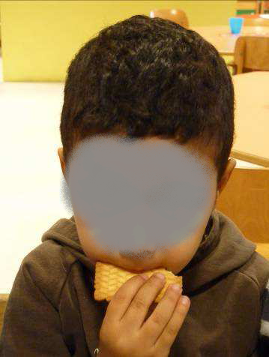
Pour cela il faut goûter, donner son avis, échanger et prendre une décision :
Sucré ou salé ?
Faut-il placer la photo de l’aliment sous celle de Nelly qui aime le sucré ou sous celle de César qui aime le salé?
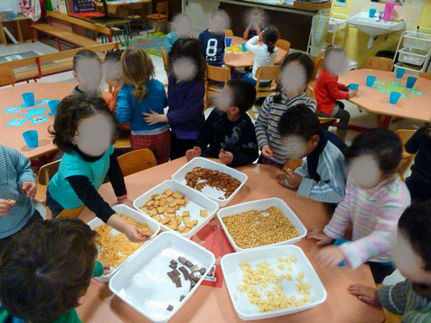
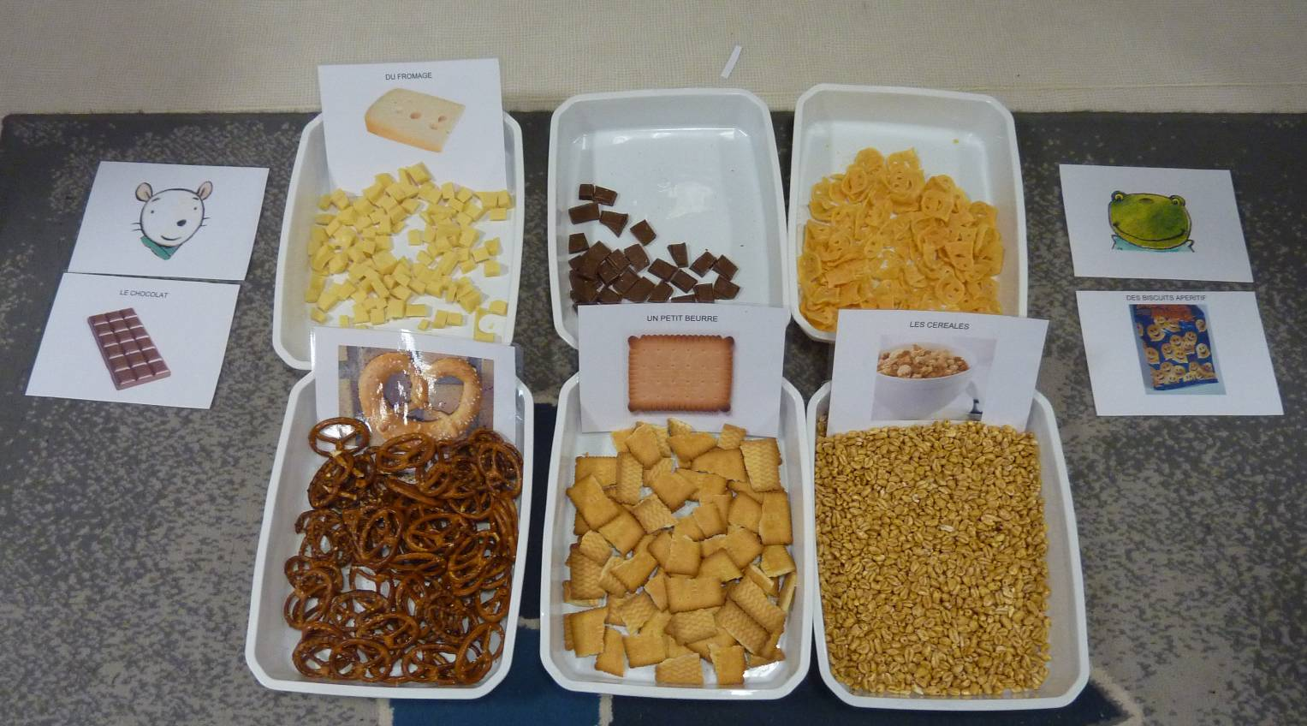
« Après avoir goûté, il faut ranger la photos des aliments sous Nelly ou sous César selon qu’ils soient salés ou sucrés. »

Atelier 3 : reconnaître et/ou nommer individuellement la saveur sucrée et la saveur salée (évaluation)

Lequel des deux bols de fromage blanc est sucré et lequel est salé ?

Aujourd’hui, nous réinvestissons ce que nous avons appris et tentons de trouver, tout seul, lequel des deux bols de fromage blanc est salé et lequel est sucré !

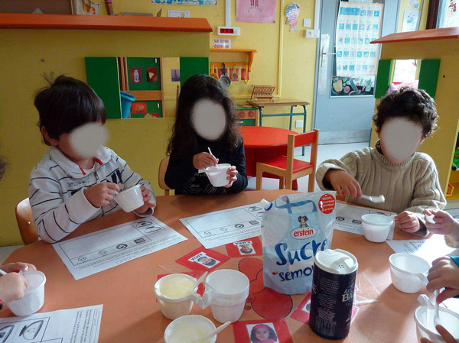

Devant les élèves, la maîtresse a rempli 2 bols de fromage blanc. Dans l’un elle a mélangé du sucre fin et dans l’autre du sel fin.
(On a remarqué au passage que là aussi il était difficile de faire la différence avec les yeux : le sel et le sucre fin se ressemblent beaucoup !)

Puis elle en met un peu dans la tasse de chacun :
il faut être capable de reconnaître la bonne saveur et de dire si c’est sucré ou salé ou de montrer l’image (bretzel ou gâteau) puis coller une gommette sur la feuille.

